Configurar sus cuentas en Live mail:
1. Una vez iniciado el programa, vaya al menú "Herramientas" y pulse sobre "Cuentas"
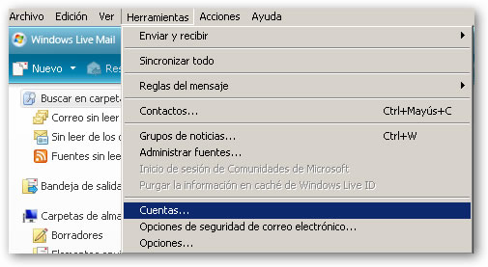

2. A continuación, en la parte superior derecha escoja "Agregar"
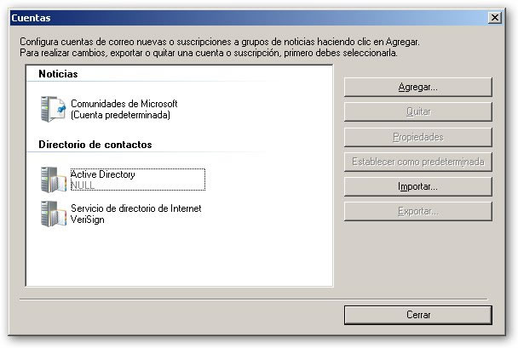

3. Seleccione "Cuenta de correo electrónico" y pulse en siguiente.
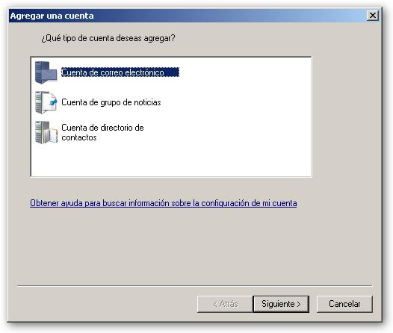
4. En el siguiente paso añadiremos los datos básicos de su cuenta, deberá desmarcar la casilla "Determinar automáticamente mi Id. de sesión" y marcar "Definir manualmente la configuración del servidor para la cuenta de correo electrónico"
En la casilla "Tu nombre" debería poner el nombre con el que desea que se remitan sus mensajes.
La dirección de correo electrónico se compone de 2 partes: El nombre del usuario y el nombre del dominio, por ejemplo un usuario llamado Javier en el dominio guitarras.com tendría una dirección javier@guitarras.com
Como Identificador de inicio de sesión utilizaremos la dirección de correo completa.
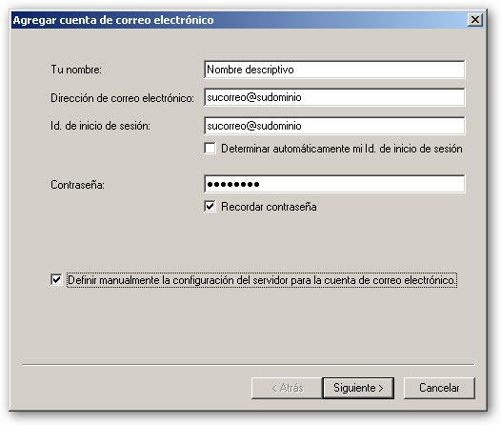
5. Una vez hemos cumplimentado los datos básicos, pulsamos siguiente y accedemos a la ventana que define los datos del servidor de correo.
Tanto para el servidor entrante POP3 como para el servidor saliente SMTP introducimos "mail.nombredeldominio", por ejemplo, si el dominio fuese "dominio.com" deberíamos configurar ambas casillas como "mail.dominio.com"
Es necesario marcar la casilla "El servidor de correo saliente requiere autenticación"
Por ultimo para que el envío de correo se realice con normalidad debemos modificar el puerto de correo saliente (SMTP) por el 198, como puede observar en la imagen inferior.
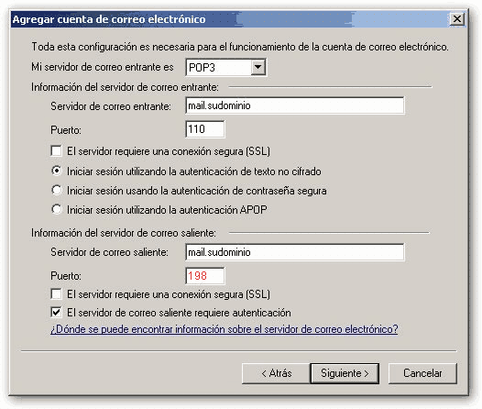
Estos son todos los datos necesarios para configurar una cuenta en Windows Live mail, una vez ha llegado a éste punto debería poder enviar y recibir correo con normalidad.

